Бейбiт жиналыстар, митингiлер, шерулер, пикеттер және демонстрациялар өткізудің қосымша тәртібін бекіту туралы
Күшін жойған
Солтүстік Қазақстан облысы Петропавл қалалық мәслихатының 2016 жылғы 25 сәуірдегі N 4 шешімі. Солтүстік Қазақстан облысының Әділет департаментінде 2016 жылғы 16 мамырда N 3744 болып тіркелді. Күші жойылды - Солтүстік Қазақстан облысы Петропавл қалалық мәслихатының 2020 жылғы 14 қыркүйектегі № 1 шешімімен
Ескерту. Күші жойылды - Солтүстік Қазақстан облысы Петропавл қалалық мәслихатының 14.09.2020 № 1 (алғашқы ресми жарияланған күнінен кейін он күнтізбелік күн өткен соң қолданысқа енгізіледі) шешімімен.
"Қазақстан Республикасында бейбiт жиналыстар, митингiлер, шерулер, пикеттер және демонстрациялар ұйымдастыру мен өткiзу тәртiбi туралы" 1995 жылғы 17 наурыздағы Қазақстан Республикасы Заңының 10-бабына, "Қазақстан Республикасындағы жергілікті мемлекеттік басқару және өзін-өзі басқару туралы" 2001 жылғы 23 қаңтардағы Қазақстан Республикасы Заңының 6-бабы 15) тармақшасына сәйкес Петропавл қалалық мәслихаты ШЕШТІ:
1. Қосымшаға сәйкес бейбiт жиналыстар, митингiлер, шерулер, пикеттер және демонстрациялар өткізудің қосымша тәртібі бекітілсін.
2. "Бейбiт жиналыстар, митингiлер, шерулер, пикеттер және демонстрациялар өткізу тәртібін қосымша регламенттеу туралы" Петропавл қалалық мәслихатының 2013 жылғы 9 тамыздағы № 4 шешімінің (2013 жылғы 29 тамыздағы Нормативтік құқықтық актілердің мемлекеттік тізілімінде тіркелген № 2348, 2013 жылғы 6 қыркүйектегі № 36 "Қызылжар нұры", 2013 жылғы 6 қыркүйектегі № 36 "Проспект СК" газеттерінде жарияланған) күші жойылды деп танылсын.
3. Осы шешім алғашқы ресми жарияланғаннан кейін он күнтізбелік күн өткен соң қолданысқа енгізіледі.
Петропавл қалалық мәслихат  сессиясының төрағасы | Е. Баженов
Петропавл қалалық мәслихат  хатшысы | А. Бердағұлов
Петропавл қалалық мәслихатының 2016 жылғы 25 сәуірдегі 2 сессиясының № 4 шешімімен бекітілді
Бейбiт жиналыстар, митингiлер, шерулер, пикеттер және демонстрациялар өткізудің қосымша тәртібі
1. Жиналыс, митинг, шеру, пикет немесе демонстрация өткiзу туралы Петропавл қаласының жергiлiктi атқарушы органына өтiнiш берiледi.
2. Жиналыс, митинг, шеру, пикет немесе демонстрация өткiзу туралы өтiнiштердi еңбек ұжымдарының, қоғамдық бiрлестiктердiң немесе Қазақстан Республикасы азаматтарының жекелеген топтарының он сегiз жасқа толған уәкiлдерi бередi.
3. Жиналыс, митинг, шеру, пикет немесе демонстрация өткiзу туралы өтiнiш оны өткiзудiң белгiленген мерзімінен кемiнде 10 күн бұрын жазбаша берiледi. Өтiнiште шараны өткiзу мақсаты, нысаны, өткiзiлетiн жерi немесе қозғалыс маршруттары, оның басталатын және аяқталатын уақыты, қатысушылардың ықтимал саны, уәкiлдердiң (ұйымдастырушылардың) және қоғамдық тәртiптiң сақталуына жауапты адамдардың тегi, аты, әкесiнiң аты, олардың тұратын және жұмыс iстейтiн (оқитын) жерi, өтiнiштiң берiлген күні көрсетiледi. Өтiнiш беру мерзiмi оны Петропавл қаласының жергiлiктi атқарушы органында тiркелген күнiнен бастап есептеледi.
4. Петропавл қаласының жергiлiктi атқарушы органы өтiнiштi қарайды және өтiнiште көрсетiлген шараның өткiзiлетiн уақытынан кемiнде бес күн бұрын уәкiлдерге (ұйымдастырушыларға) қабылданған шешiм туралы хабарлайды.
5. Петропавл қаласының жергiлiктi атқарушы органы басқа азаматтардың құқықтары мен бостандықтарын, қоғамдық қауiпсiздiктi, сондай-ақ көлiктiң, өзге де инфрақұрылым объектiлерiнiң қалыпты жұмыс iстеуiн, жасыл желектер мен шағын сәулет нысандарының сақталуын қамтамасыз ету мақсатында, қажет болған жағдайда, өтiнiш жасағандарға шараны өткiзудiң өзге уақыты мен жерiн ұсынады.
6. Бейбiт жиналыстар және митингiлер өткізу орнын № 1 қосымшаға сәйкес белгілеу.
7. Шерулер мен демонстрациялар өткізу маршруттарын № 2 қосымшаға сәйкес орынды белгілеу.
8. Жиналыстар, митингiлер, шерулер, пикеттер және демонстрациялар, сондай-ақ оларға қатысушылардың сөз сөйлеуi өтiнiште көрсетiлген мақсатқа сәйкес белгiленген мерзiмде және келiсiлген жерде өткiзiледi.
9. Жиналыстарды, митингiлерді, шерулердi, пикеттердi, демонстрацияларды өткiзу кезiнде уәкiлдер (ұйымдастырушылар), сондай-ақ басқа да қатысушылар қоғамдық тәртiптi сақтауға мiндеттi.
10. Шараларды ұйымдастырушылар мен оларға қатысушылардың:
1) көлiктiң және жаяу жүргiншiлердiң қозғалысына бөгет жасауына;
2) елдi мекеннiң инфрақұрылым объектiлерiнiң үздiксiз жұмыс iстеуiне кедергi келтiруiне;
3) Петропавл қаласының жергiлiктi атқарушы органдарының рұқсатынсыз киiз үйлер, шатырлар, өзге де уақытша құрылыстар тұрғызуына;
4) шараларды өткiзу кезiнде қоғамдық тәртiптi қамтамасыз етушi мемлекеттiк органдар өкiлдерiнiң қызметiне кез келген нысанда араласуына;
5) жасыл желектерге, шағын сәулет нысандарына залал келтiруiне;
6) өзiмен бiрге суық қаруды, атыс және өзге де қаруды, сондай-ақ адамдардың өмiрi мен денсаулығына қарсы азаматтарға және заңды тұлғалардың меншiгiне материалдық залал келтiру үшiн пайдаланылуы мүмкiн арнайы жасалған немесе бейiмделген заттарды алып жүруiне;
7) мас және есірткі пайдаланған күйінде қатысуына тыйым салынады.
11. Жиналыс, митинг, шеру, пикет немесе демонстрацияны өткiзу жерлерінде:
1) алкогольді ішімдік, есірткі, психотроптық заттар және олардың аналогтары мен прекурсорларын пайдалану;
2) жұрт алдында транспаранттар, ұрандар, басқа материалдар (визуалды, аудио-видео), сондай-ақ қоғамдық тәртіпті бұзуға, қылмыс жасауға, сондай-ақ біреуге тіл тигізуге шақыратын сөз сөйлеуге тыйым салынады.
12. Пикеттер өтiнiште көрсетiлген мақсатқа сәйкес белгiленген мерзiмде және келiсiлген жерде өткізілуі тиіс.
13. Пикетке қатысушылардың қауіпсіздігін және қоғамдық тәртіп сақталуын қамтамасыз ету мақсатында:
1) жеке пикет қатысушылары бір-біріне қатысты арақашықтығы 50 метрден кем емес жерде орналасуы немесе тікелей көрінбейтін жерде болмауы қажет.
2) жергілікті атқарушы органдар бір күнде және бір мезетте, бір объектіде 3-тен артық емес жеке пикеттің өткізілуіне рұқсат беруі мүмкін.
14. Пикетке шығу барысында:
1) пикетке шығу объектісінің жанында отыруға, тұруға;
2) көрнекі насихаттау әдістерін қолдануға рұқсат етіледі;
3) қысқа лозунг, ұрандарды тақырыпқа сәйкес үндеуге.
15. Пикетті басқа митинг, жиналыс, шеру нысанында жалғастыру үшін белгіленген тәртіпте Петропавл қаласының жергiлiктi атқарушы органының рұқсатын алу талап етіледі.
16. Петропавл қаласының жергiлiктi атқарушы органы жиналысты, митингтi, шеруді, пикетті және демонстрацияны өткізуге қарсылық білдірген немесе оны өткізуге тыйым салуға шешім қабылданған жағдайда уәкiлдер немесе ұйымдастырушылар барлық дайындық іс-шараларды және әлеуетті қатысушыларды осы жағдай туралы хабарландыру бойынша дер кезінде шаралар қабылдауы тиіс.
17. Егер жиналысты, митингiнi, шерудi, пикет қоюды немесе демонстрацияны өткiзудiң мақсаты нәсiлдiк, ұлттық, әлеуметтiк араздықты, дiни төзiмсiздiктi, тектiк астамшылықты қоздыру, республиканың конституциялық құрылысын күш қолданып құлату, аумақтық тұтастығына қол сұғу, сондай-ақ Қазақстан Республикасы Конституциясының, заңдары мен өзге де нормативтiк актiлерiнiң басқа қағидаларын бұзу болса немесе оларды өткiзу қоғамдық тәртiп пен азаматтардың қауiпсiздiгiне қатер төндiретiн болса, Петропавл қаласының жергiлiктi атқарушы органы бұларды өткiзуге тыйым салады.
18. Бұқаралық шараларды темiр жол су және әуе көлiгi объектiлерiнде, ондай-ақ мемлекеттiң қорғаныс қабiлетiн, қауiпсiздiгiн және халықтың тiршiлiгiн қамтамасыз ететiн ұйымдардың (қалалық қоғамдық көлiк, сумен, электр қуатымен, жылумен және басқа энергия көздерiмен жабдықтау) жанында, денсаулық сақтау мен бiлiм беру мекемелерiнiң жанында өткiзуге жол берiлмейдi.
19. Егер өтiнiш берiлмеген болса немесе тыйым салу туралы шешiм шығарылса, оны өткiзу кезiнде тәртiп бұзылған жағдайда, азаматтардың өмiрi мен денсаулығына қауiп төнген жағдайда, қоғамдық тәртіпті бұзған жағдайда Петропавл қаласының жергiлiктi атқарушы органы өкiлiнiң талабы бойынша жиналыстар, митингтер, шерулер мен демонстрациялар тоқтатылуы тиiс.
20. Петропавл қаласының жергiлiктi атқарушы орган өкiлiнiң талабын орындаудан бас тартылған жағдайда, оның нұсқауы бойынша iшкi iстер органдары жиналысты, митингiнi, шерудi, пикет қоюды және демонстрацияны тоқтату жөнiнде қажеттi шаралар қолданады.
21. Жиналыстарды, митингiлердi, шерулердi, пикеттердi және демонстрацияларды ұйымдастыру мен өткiзудiң белгiленген тәртiпті бұзған адамдар Қазақстан Республикасының Заңдарына сәйкес жауап бередi.
22. Жиналыстарды, митингiлердi, шерулердi, пикеттердi және демонстрацияларды өткiзу кезiнде оларға қатысушылардың азаматтарға, қоғамдық бiрлестiктерге, мемлекетке келтiрген материалдық залалы үшiн заңда белгiленген тәртiп бойынша өтем жасалуға тиiс.
23. Жиналыс, митинг, шеру, пикет, демонстрация өткiзiлетiн жерде қоғамдық тәртiптi сақтау, үй-жайлар беру, санитарлық тазарту, жарық беру және радиоландыру жөнiндегi туындаған барлық қосымша шығындарды олардың ұйымдастырушыларымен өтеледi.
Бейбiт жиналыстар, митингiлер, шерулер, пикеттер және демонстрациялар өткізудің тәртібіне №1 қосымша
Бейбiт жиналыстар және митингiлер өткізу орындары
1. Петропавл қаласы, Набережная көшесі, Жеңіс саябағы
(Жеңіс обелискі жанындағы саябақтың орталық бөлігі)
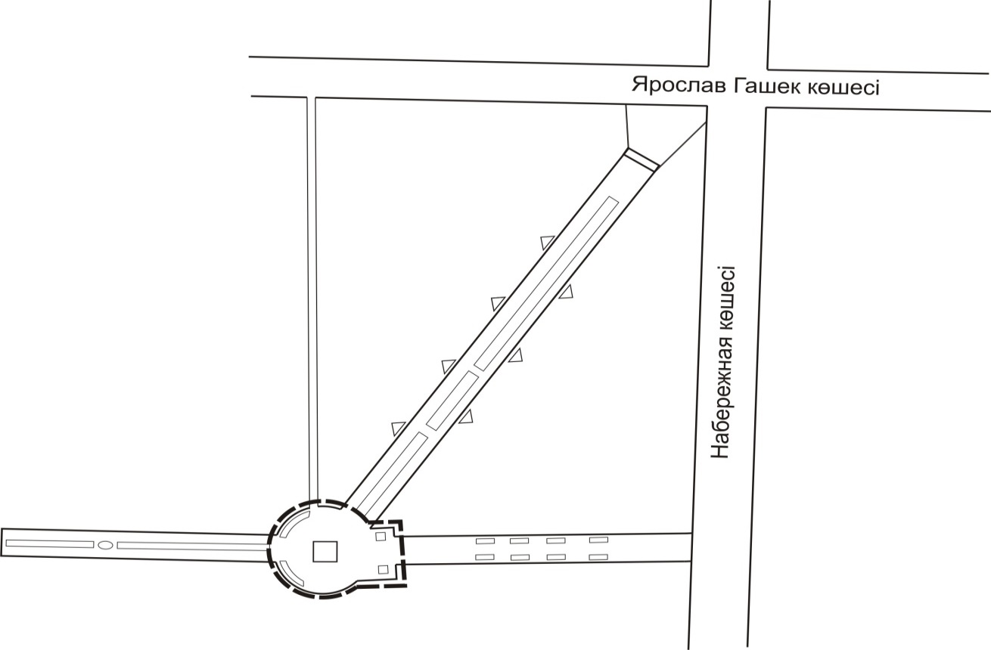
2. Петропавл қаласы, Жамбыл көшесі, Ядролық апаттардың құрбандарына арналған ескерткіш жанындағы саябақ
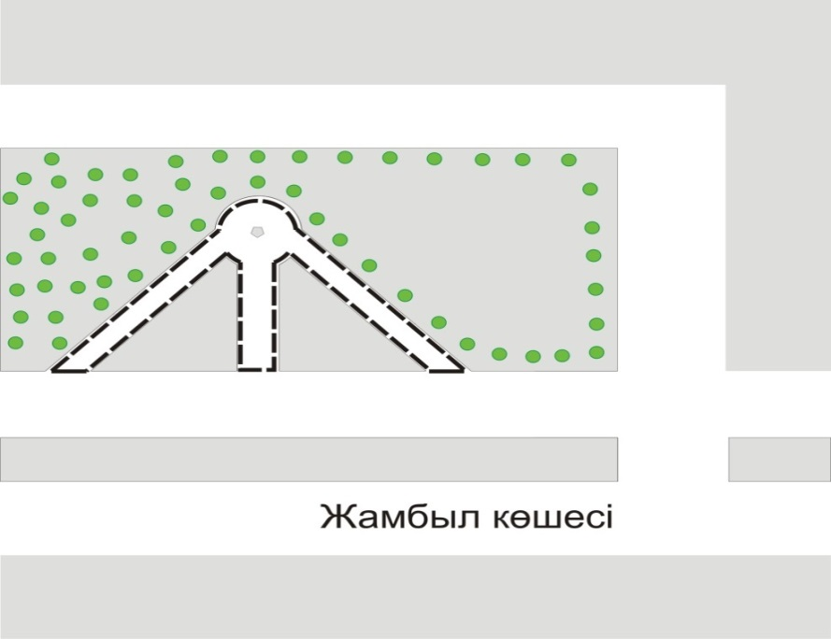
3. Петропавл қаласы, Абай көшесі және Әуезов көшесінің қиылысы,
(Халыққа қызмет көрсету орталығының артында)
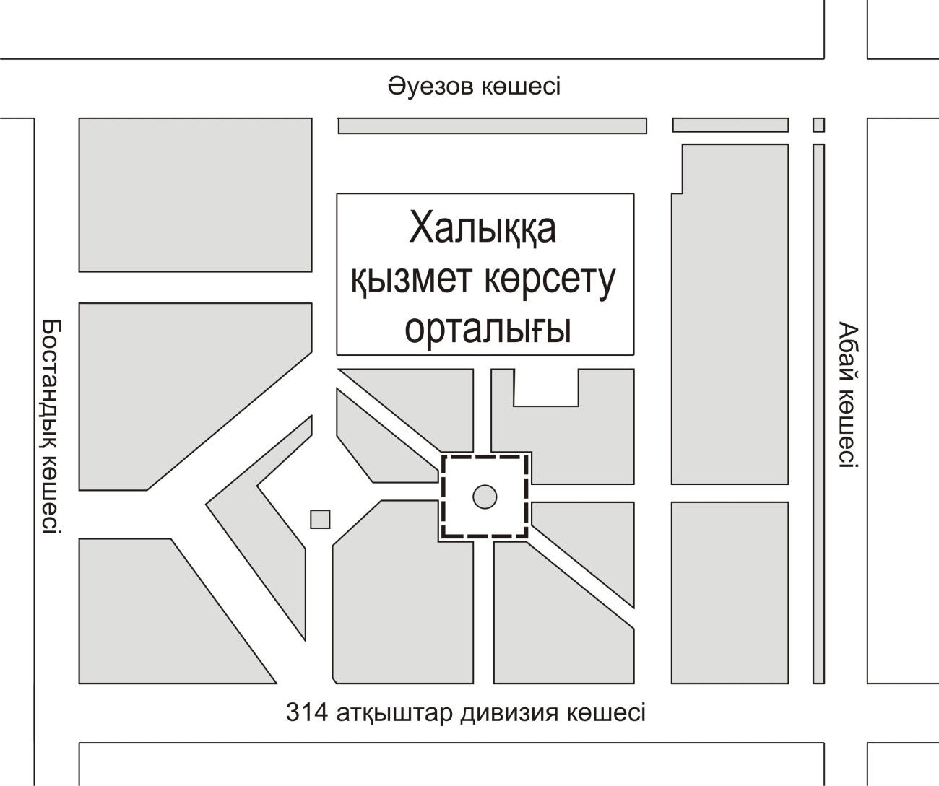
4. Петропавл қаласы, Пушкин көшесі, Театр алаңы
(Қарасай мен Ағынтай батырларының ескерткіштері алдындағы алаң)
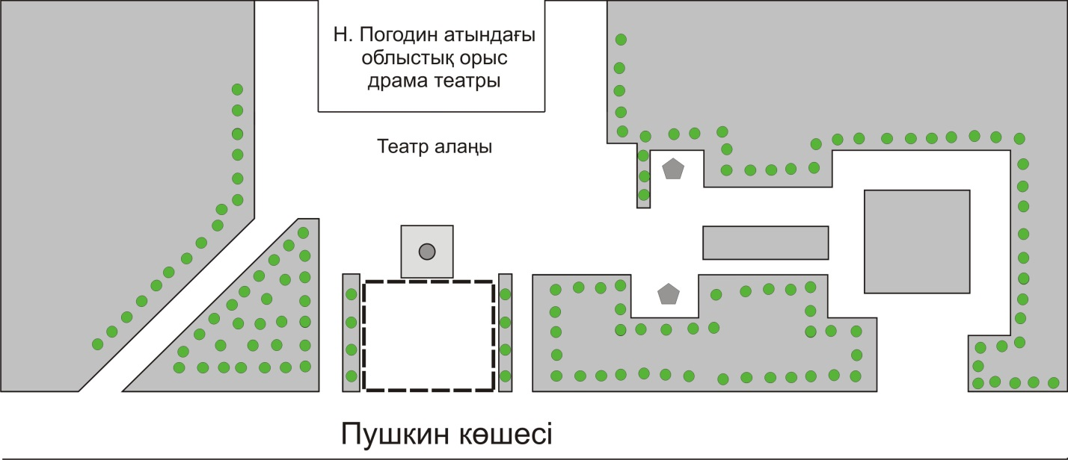

Бейбiт жиналыстар, митингiлер, шерулер, пикеттер және демонстрациялар өткізудің тәртібіне №2 қосымша
Шерулер мен демонстрациялар өткізу орындары
1. Петропавл қаласы, Бөкетов көшесі қиылысынан Пушкин көшесі, К.Сүтішев көшесі, Жамбыл көшесі, Қазақстан Конституциясы көшесі бойымен мәдениет және демалыс саябағындағы Даңқ ескерткішіне дейін
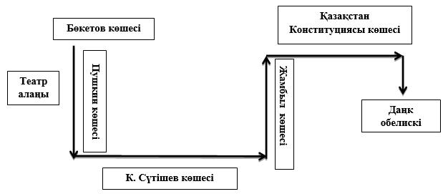
2. Петропавл қаласы, Орталық алаңнан Қазақстан Конституциясы көшесінің бойымен Қазақстан Республикасы Тәуелсіздігі стеласына дейін
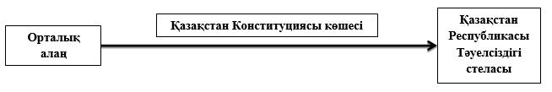
3. Петропавл қаласы, Орталық алаңнан Қазақстан Конституциясы көшесінің бойымен Театр алаңына дейін
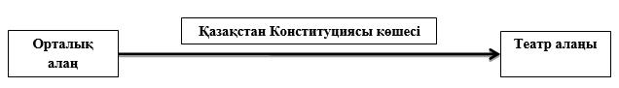
4. Петропавл қаласы, Жеңіс саябағының орталық кіреберісінен Жеңіс обелискіне дейін
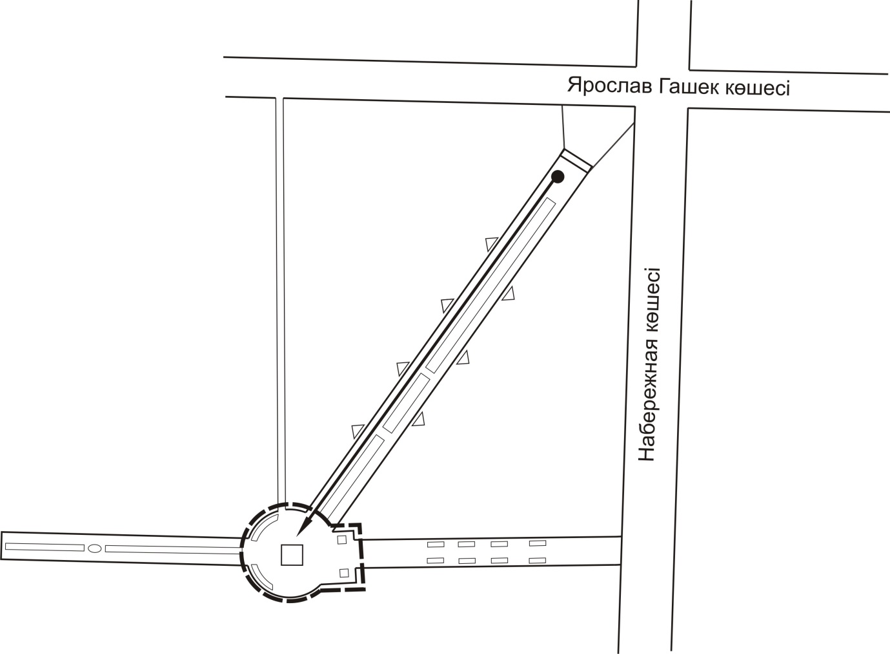

© 2012. Қазақстан Республикасы Әділет министрлігінің «Қазақстан Республикасының Заңнама және құқықтық ақпарат институты» ШЖҚ РМК

